به نام خدا

گزارش پروژه هوش مصنوعی
حل معمای 8 از طریق الگوریتم های BFS، IDS، Greedy و A*
پیاده سازی شده با استفاده از زبان C# و .Net Framework 4.7.2

استاد راهنما: سرکار خانم عرفانی
دانشجو: علی سپهرنیا
ترم پاییز 99

دانشکده فنی و مهندسی دانشگاه دامغان
نکاتی پیرامون پروژه:
پروژه در محیط Visual Studio 2019 و با استفاده از زبان C# و .Net Framework 4.7.2 کدنویسی شده است. این پروژه شامل دو بخش کتابخانه (EightPuzzleAILibrary) و نرم افزار گرافیکی (EightPuzzleAIApp) است. بخش کتابخانه خود شامل دو بخش Model و Search است. Model شامل کلاس ها و توابع برای مدلینگ مسئله و Search شامل الگوریتم های جستجو است. هر کدام از کلاس ها و توابع موجود دارای مستند در داخل سورس کد هستند و بنابراین از توضیحات بیشتر راجع به آن در این گزارش صرف نظر میشود.
برای پیاده سازی الگوریتم های جستجوی حریصانه و A* از ساختمان داده صف اولویت موجود در کتابخانه PriorityQueue استفاده شده است. فایل های مربوط به این کتابخانه در فولدر Libraries پیوست شده است.
هر کدام از روش های جستجو ذیل کلاس های مختلف در Search قابل مشاهده است.
الگوریتم های Greedy و A* در قالب یک کلاس (InformedSearch) پیاده سازی شده است و تنها تفاوت آنها در شیوه اجرای تابع EvaluationFunction است.
به دلیل محدودیت در زمان و بروز مشکلات فنی پروژه به اهدافی که برای آن مدنظر بود در مهلت مقرر نرسید و تصمیم بر این است تا در اسرع وقت نسخه های کامل تر، بهینه تر و با UI کامل تر توسعه داده شود.
اسکرین شات:

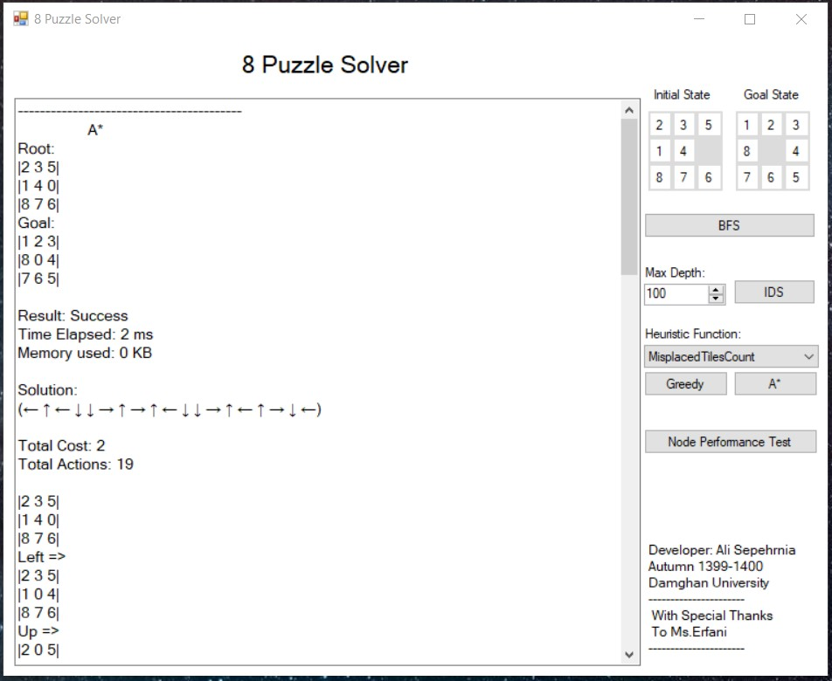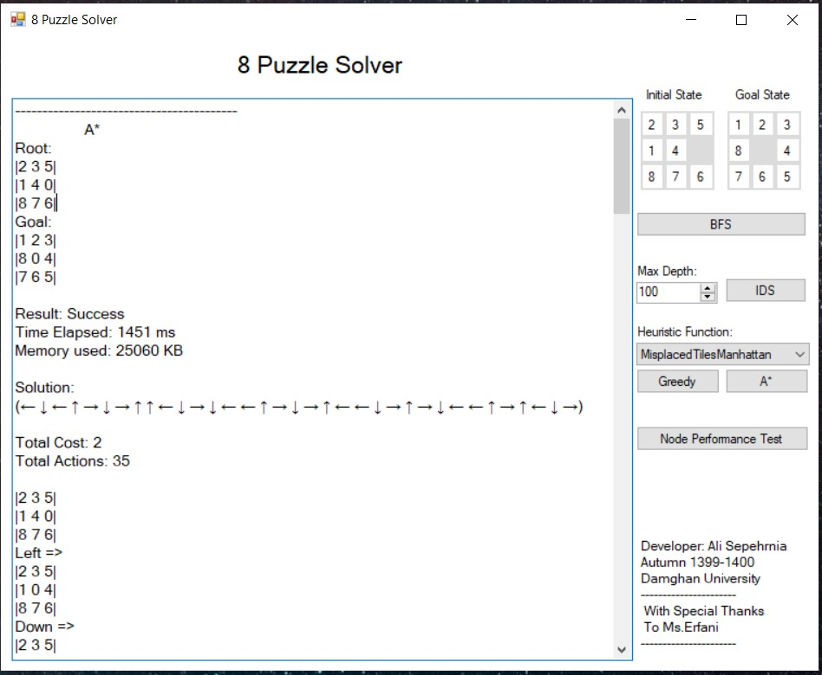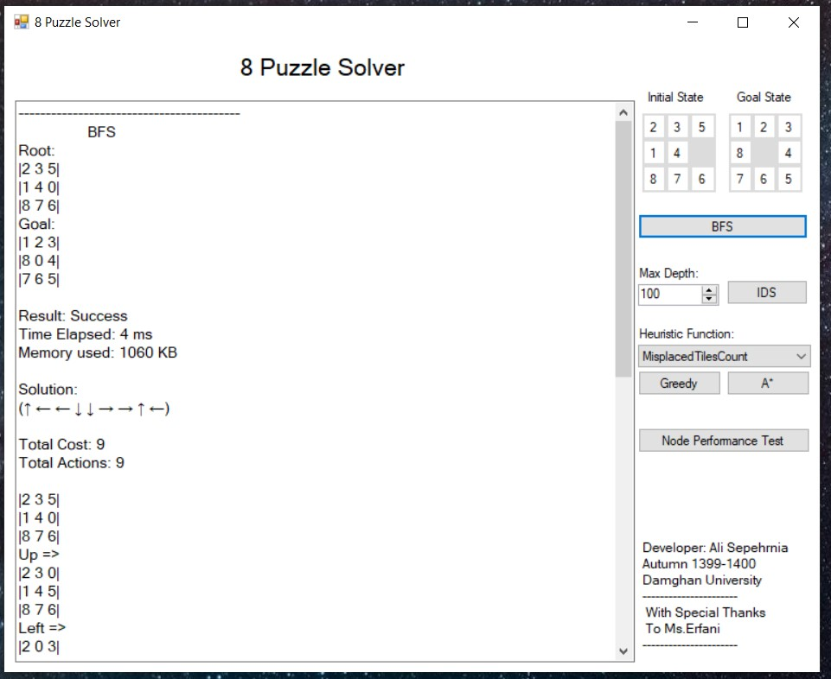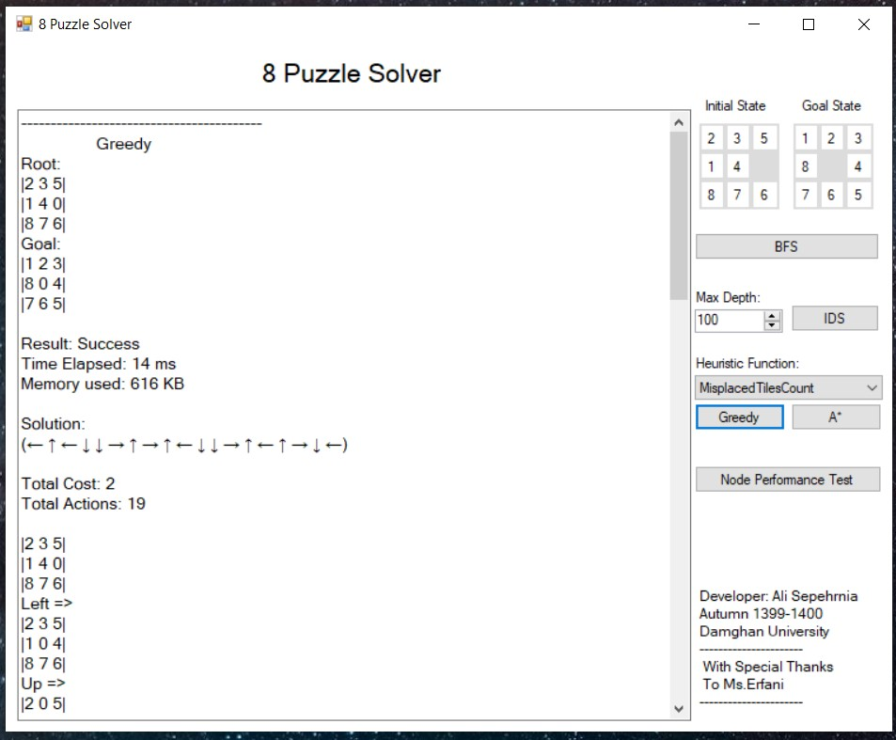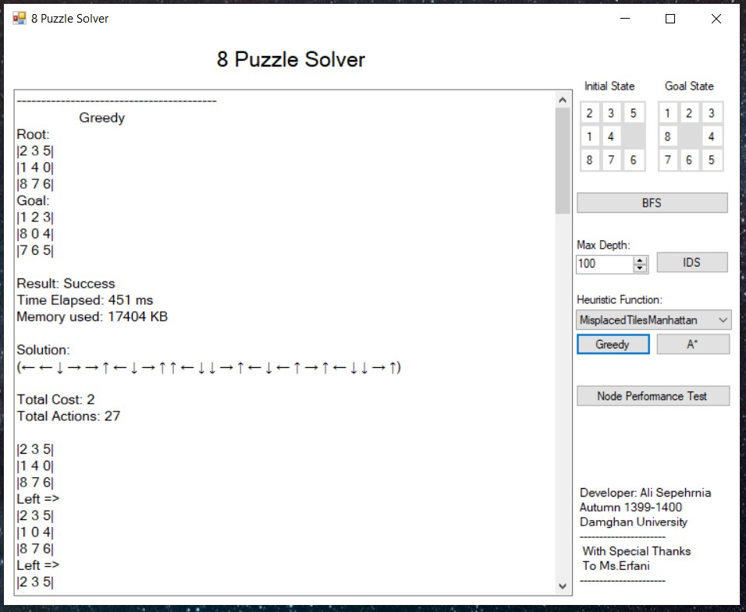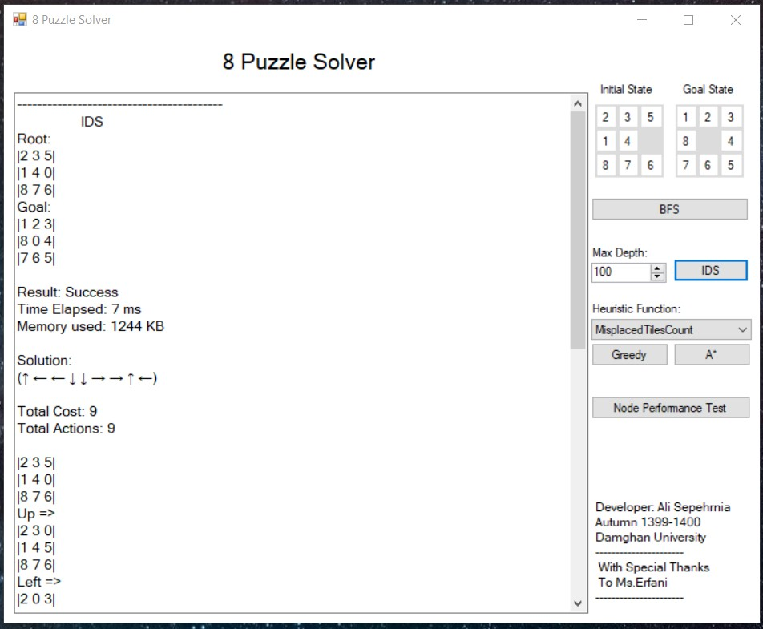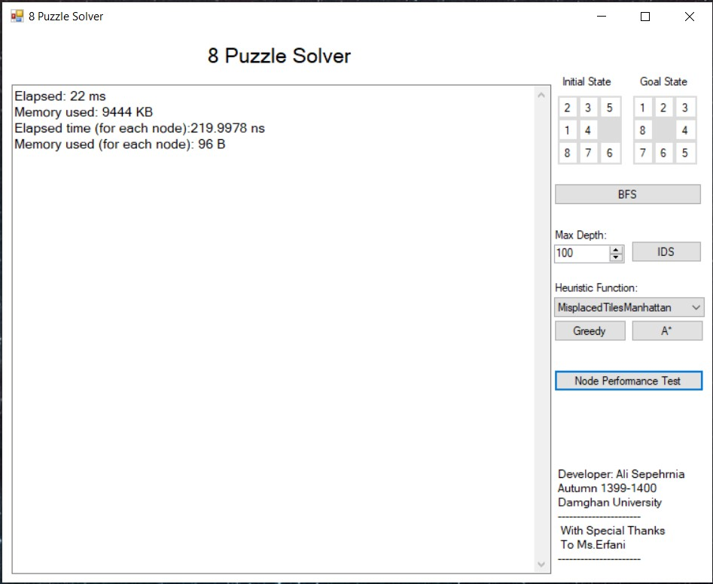

https://www.nuget.org/packages/PriorityQueue/

